問題 | 測試回答內容 | 通過與否
要怎麼取得系統使用權限? | 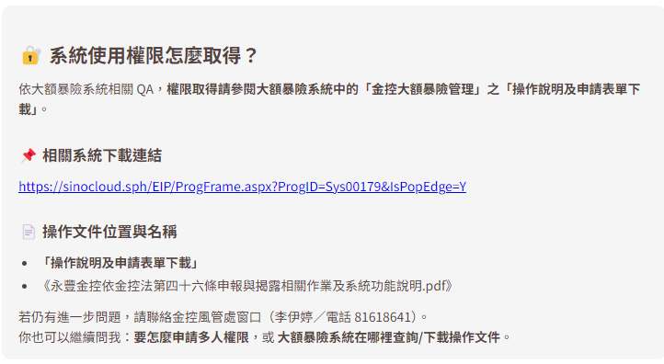 | 是
我們單位想申請大約十個人員權限 | 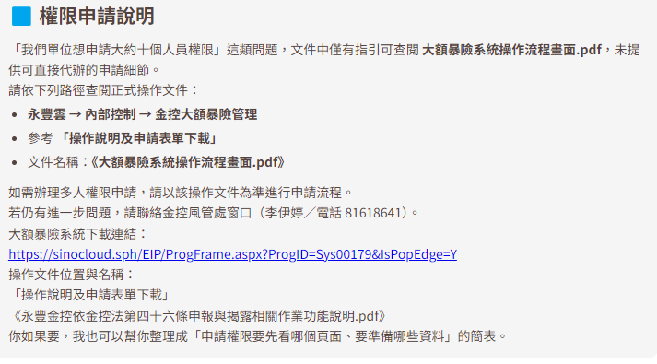 | 是
請問大額暴險系統要去哪邊查詢使用? | 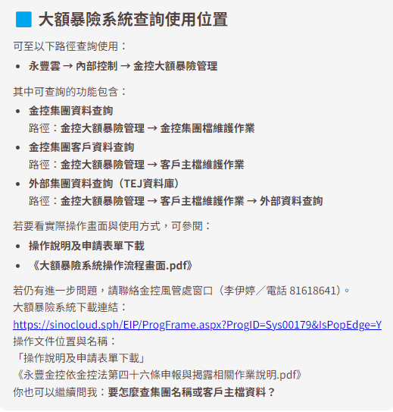 | 是
請問我要怎麼建立新集團? 要怎麼建立? 什麼情況下我需要建立集團? | 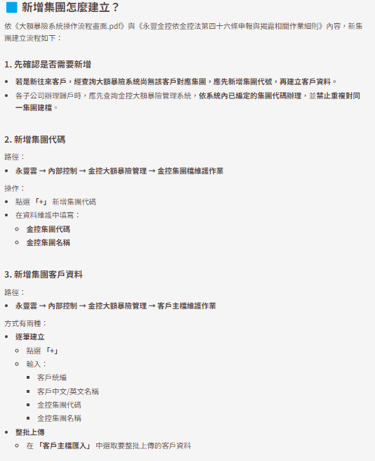  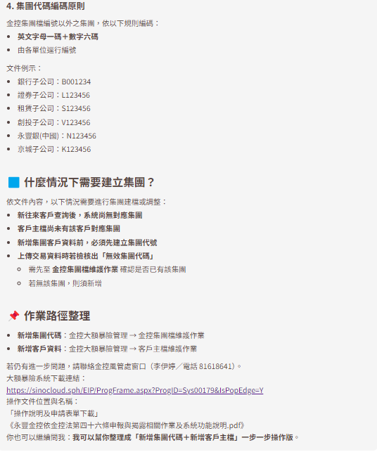 | 是
集團維護的具體操作步驟是什麼? | 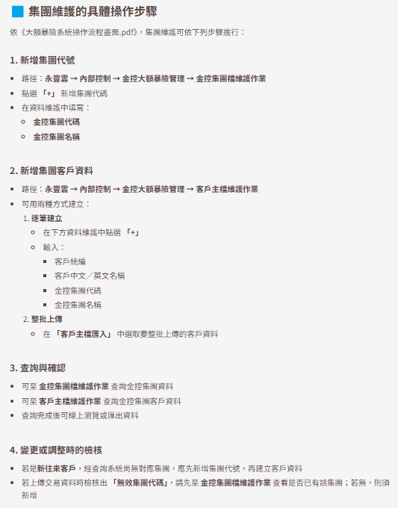  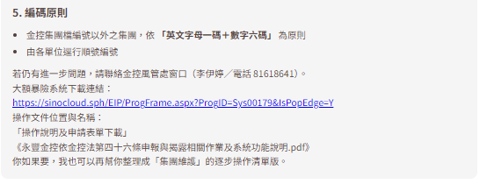 | 是
本月暴險資料傳不上系統? 是什麼原因 | 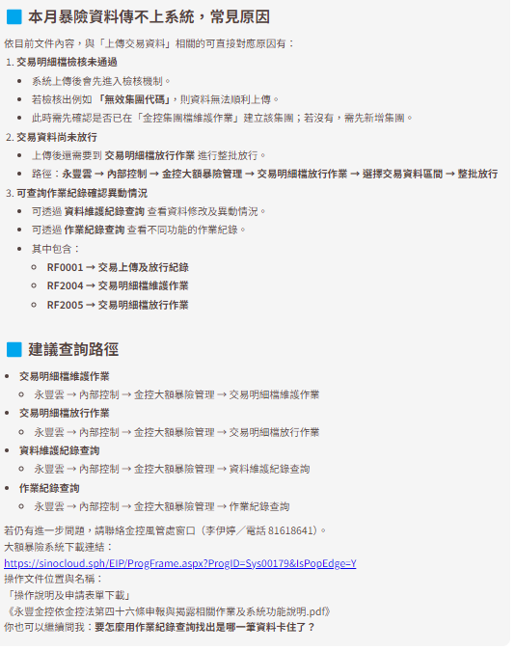 | 是

